Análisis, Diseño e Implementación de Patrones de Comportamiento en el Subsistema de Mensajería y Encomiendas de Copetran S.A. bajo Arquitectura de Tres Capas / MVC
Integración Full-Stack en Python y React: Chain of Responsibility y Patrón State
Santiago José Rodríguez Gutiérrez
Nicolás Pérez Chuscano
Camilo Andrés Díaz García
Escuela de Ingenieria y Ciencias Exactas, Universidad Sergio Arboleda
SIST0076-G02: Patrones de Diseño de Software
Ing. José Marcial Téllez Gómez
Bogotá D.C., 7 de noviembre de 2026
Enlace de Sustentación en YouTube: [Pegar enlace de YouTube aquí antes de entregar]

Tabla de Contenido
1. Contexto del Sistema, Continuidad Modular y Supuestos Operativos ........... Pág. 3
2. Evaluación de los Cuatro Patrones Propuestos y Justificación de la Elección ..... Pág. 4
2.1. Matriz Comparativa: Chain of Responsibility, State, Iterator y Memento (Tabla 1) ..... Pág. 4
2.2. Flujo Integral de los Dos Procesos Elegidos (Figura 1 — Horizontal) ..... Pág. 5
3. Proceso 1: Admisión, Cubicaje y Liquidación — Patrón Chain of Responsibility ..... Pág. 6
3.1. Explicación del Proceso, Problema Resuelto y Participantes (Tabla 2) ..... Pág. 6
3.2. Diagrama de Clases UML — Chain of Responsibility (Figura 2 — Horizontal) ..... Pág. 7
3.3. Código Fuente Documentado — Chain of Responsibility (Figuras 3 a 5) ..... Pág. 8
3.4. Ejecución en Vivo en React — Chain of Responsibility (Figuras 6 y 7) ..... Pág. 11
4. Proceso 2: Ciclo Operativo e Incidencias de Envío — Patrón State ........... Pág. 13
4.1. Explicación del Proceso, Problema Resuelto y Participantes (Tabla 3) ..... Pág. 13
4.2. Diagrama de Clases UML — Patrón State (Figura 8 — Horizontal) ......... Pág. 14
4.3. Código Fuente Documentado — Patrón State (Figuras 9 a 12) ............. Pág. 15
4.4. Ejecución en Vivo en React — Patrón State (Figuras 13 y 14) ........... Pág. 19
5. Arquitectura de Tres Capas / MVC, Validación, Manejo de Errores y Pruebas ..... Pág. 21
5.1. Separación Modular, Semántica HTTP y Consistencia Full-Stack (Tablas 4 y 5) ..... Pág. 21
5.2. Diagrama General de Arquitectura MVC / Tres Capas (Figura 15 — Horizontal) ..... Pág. 22
5.3. Código Fuente de Excepciones, DAO y Gateway REST (Figuras 16 y 17) ..... Pág. 23
5.4. Ejecución de las Suites de Pruebas Automatizadas (Figura 18) .......... Pág. 25
6. Conclusiones de Ingeniería de Software y Enlace del Video .................. Pág. 26
7. Referencias ................................................................ Pág. 27
Criterios de Verificación Técnica y Disposición Visual
- Correspondencia 1:1 con el código real: todos los diagramas UML, métodos, atributos y números de línea reflejan exactamente los archivos ejecutables del repositorio.
- Páginas Horizontales (Landscape, 8,95 pulgadas útiles) para diagramas y vistas panorámicas: Páginas 5, 7, 12, 14, 20 y 22.
- Capturas de código documentado y pruebas a página completa (fuente monoespaciada de 17 px): Páginas 8–11, 15–19 y 23–25.

1. Contexto del Sistema, Continuidad Modular y Supuestos Operativos
El presente documento expone el análisis, diseño orientado a objetos e implementación full-stack de la iteración de patrones de diseño de comportamiento para la Cooperativa Santandereana de Transportadores Limitada (Copetran S.A.). Dando continuidad coherente al subsistema de pasajes intermunicipales (ECU-01) construido previamente mediante cinco patrones creacionales (Rodríguez Gutiérrez et al., 2026b), esta entrega resuelve el Proceso C de la compañía: la admisión, validación volumétrica, aseguramiento, facturación y trazabilidad de estados de envíos y encomiendas (ECU-02).
Respetando estrictamente la organización modular del repositorio, el backend en Python mantiene separados por categoría los paquetes patrones-creacionales/ (que conserva intactos Builder, Prototype, Singleton, Factory Method y Abstract Factory) y patrones-comportamiento/ (donde residen los patrones de comportamiento, las excepciones de dominio, los validadores de entrada, el repositorio DAO y el gateway REST servidor_api.py). Ambos módulos conviven en una sola aplicación ejecutable consumida en tiempo real por el frontend corporativo desarrollado en React, TypeScript y Vite (carpeta frontend/).
1.1. Reglas Operativas y Supuestos Explícitos del Dominio (ECU-02 / RF05)
- 1. Cobertura geográfica y partes válidas: Cobertura nacional habilitada sobre siete corredores troncales de Copetran S.A.: Bogotá, Bucaramanga, Medellín, Cali, Barranquilla, Cúcuta y Santa Marta, exigiendo remitente y destinatario distintos.
- 2. Cubicaje y límites físicos por categoría: Cálculo automático del peso volumétrico mediante la fórmula sectorial (largo × ancho × alto) / 5.000 cm³/kg. Se liquida y controla el mayor entre peso real y volumétrico frente a los topes máximos por categoría: General (50 kg), Frágil (35 kg), Perecedera (25 kg) y Valores (10 kg).
- 3. Liquidación tarifaria y aseguramiento obligatorio: Tarifa base de $3.500 COP/kg más recargo según riesgo (General 0 %, Perecedera 15 %, Frágil 20 %, Valores 25 %). Todo envío con valor declarado superior a $2.000.000 COP exige póliza aseguradora adicional del 1,5 %.
- 4. Máquina de estados de la guía (GuiaEnvio): Ciclo operativo gobernado por cinco estados canónicos sincronizados entre el modelo de datos SQL, Python y React: ADMITIDO, EN_TRANSITO, BODEGA_DESTINO, NOVEDAD y ENTREGADO.

2. Evaluación de los Cuatro Patrones Propuestos y Justificación de la Elección
A partir de los cuatro patrones de comportamiento propuestos para el curso —Chain of Responsibility, Iterator, Memento y State—, se evaluó su encaje frente a las invariantes transaccionales reales del módulo de mensajería y transporte de Copetran S.A. Se seleccionaron para implementación e integración en vivo Chain of Responsibility y State, dado que resuelven directamente los dos cuellos de botella críticos de integridad operativa de toda guía de envío.
2.1. Matriz Comparativa y Justificación Técnica de la Selección
Tabla 1
Evaluación de los Cuatro Patrones Propuestos y Justificación de los Dos Patrones Implementados
Patrón Propuesto | Decisión | Proceso en Copetran S.A. | Justificación de Ingeniería (Por Qué se Elige o Descarta)
Chain of Responsibility | ELEGIDO E IMPLEMENTADO | Proceso 1: Admisión, Pesaje, Cubicaje y Póliza de Guía | Encaja de forma natural en la tubería secuencial de admisión en ventanilla: valida cobertura, topes de cubicaje y póliza de alto valor como eslabones desacoplados que cortan el flujo al primer rechazo (HTTP 422) sin condicionales anidados.
State | ELEGIDO E IMPLEMENTADO | Proceso 2: Ciclo Operativo e Incidencias de GuiaEnvio | Gobierna los 5 estados reales del paquete (ADMITIDO, EN_TRANSITO, BODEGA_DESTINO, NOVEDAD, ENTREGADO), bloqueando polimórficamente saltos ilegales (HTTP 409) y sellando la inmutabilidad tras la entrega certificada.
Iterator | Descartado en esta iteración | Recorrido de guías en remesas de bodega | Python y TypeScript ya proveen protocolos nativos de iteración sobre las colecciones del DAO (listar_todas()), por lo que un iterador manual aportaría menor valor arquitectónico que blindar la admisión y el ciclo de estados.
Memento | Descartado en esta iteración | Borradores de solicitudes de recogida | La guía de encomienda en agencia es un documento fiscal y logístico auditable cuyas modificaciones se trazan por estados y bitácora (no mediante deshacer silencioso en memoria), priorizándose por ello State y Chain of Responsibility.
Nota. Elaboración propia con base en Gamma et al. (1994) y las reglas de negocio ECU-02 de Copetran S.A.
La combinación de Chain of Responsibility y State cubre de extremo a extremo la vida útil del envío: el primero actúa como compuerta preventiva antes de crear la guía y emitir factura, mientras que el segundo protege cada transición logística posterior hasta el cierre definitivo en destino.

2.2. Flujo Integral de los Dos Procesos Elegidos en la Aplicación
Figura 1
Articulación Operativa de Chain of Responsibility y Patrón State Integrados con los Módulos Creacionales
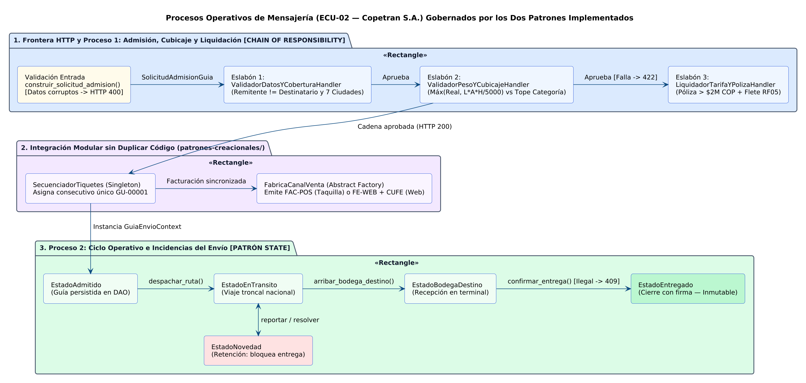
Nota. Elaboración propia. Refleja el flujo real ejecutado entre React, validacion.py, Chain of Responsibility, Singleton/Abstract Factory y el ciclo polimórfico de State.

3. Proceso 1: Admisión, Cubicaje y Liquidación — Patrón Chain of Responsibility
3.1. Explicación del Proceso Operativo y Por Qué el Patrón Resuelve el Problema
Cuando un operario o cliente registra una encomienda en Copetran S.A., la solicitud no puede convertirse directamente en una guía despachable ni facturarse ante la DIAN sin superar tres controles independientes de negocio: (1) verificar que remitente y destinatario sean personas distintas y que exista cobertura activa entre las ciudades de origen y destino; (2) contrastar el peso facturable resultante del cubicaje volumétrico frente al límite máximo soportado por la categoría de mercancía; y (3) comprobar la contratación de póliza aseguradora adicional cuando el valor declarado excede $2.000.000 COP antes de liquidar el flete final.
Implementar estas reglas dentro de un único método procedimental produciría un bloque rígido de condicionales anidados con múltiples responsabilidades mezcladas. El patrón Chain of Responsibility resuelve este problema encapsulando cada regla en un manejador autónomo heredero de ManejadorAdmisionEnvio: cada eslabón evalúa su criterio sobre SolicitudAdmisionGuia, registra su dictamen en ResultadoValidacionCadena y decide si delega al siguiente manejador o detiene inmediatamente la cadena, cumpliendo los principios de Responsabilidad Única (SRP) y Abierto/Cerrado (OCP).
Tabla 2
Participantes Reales del Patrón Chain of Responsibility en patrones-comportamiento/
Rol GoF | Clase en el Código | Archivo | Responsabilidad Exacta Implementada
Handler | ManejadorAdmisionEnvio | chain_of_responsibility.py | Clase abstracta con referencia _siguiente, encadenamiento fluido enlazar_siguiente() y plantilla validar().
ConcreteHandler 1 | ValidadorDatosYCoberturaHandler | chain_of_responsibility.py | Normaliza tildes/mayúsculas, exige remitente != destinatario y valida las 7 ciudades cubiertas.
ConcreteHandler 2 | ValidadorPesoYCubicajeHandler | chain_of_responsibility.py | Evalúa peso_facturable_kg (máx. real vs. L×A×H/5000) contra PESO_MAXIMO_CATEGORIA.
ConcreteHandler 3 | LiquidadorTarifaYPolizaHandler | chain_of_responsibility.py | Exige póliza extra si valor_declarado > $2.000.000 COP y calcula base + recargo + prima 1,5 %.
Client | MensajeriaController | mensajeria_controller.py | Ensambla los tres eslabones en __init__() e invoca _cadena_admision.validar() en admitir_guia().
Nota. Elaboración propia. Verificado línea por línea frente al paquete mensajeria/.

3.2. Diagrama de Clases UML — Patrón Chain of Responsibility
Figura 2
Diagrama de Clases UML del Patrón Chain of Responsibility Coherente con las Clases Reales del Proyecto
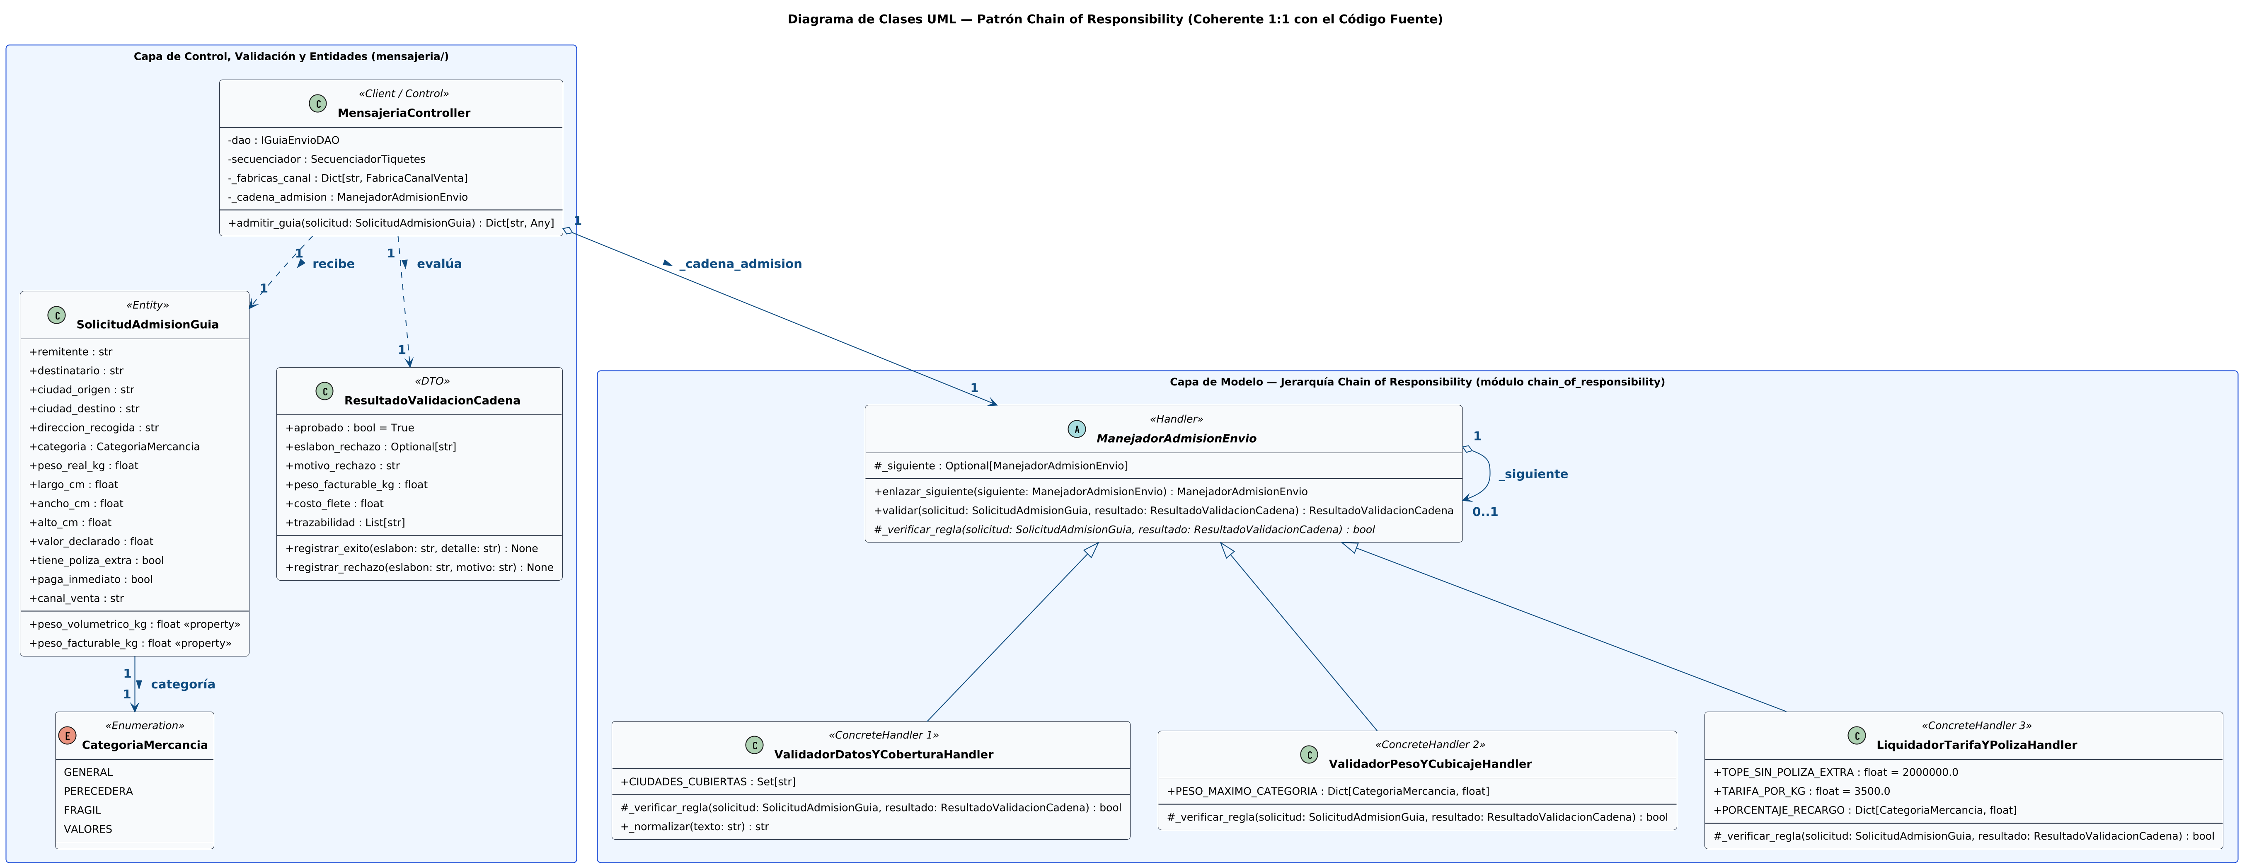
Nota. Elaboración propia. Incluye todos los atributos reales de SolicitudAdmisionGuia, ResultadoValidacionCadena, MensajeriaController y los tres manejadores concretos.

3.3. Código Fuente Documentado — Chain of Responsibility
Figura 3
Código Fuente Documentado: ManejadorAdmisionEnvio y Eslabón 1 ValidadorDatosYCoberturaHandler
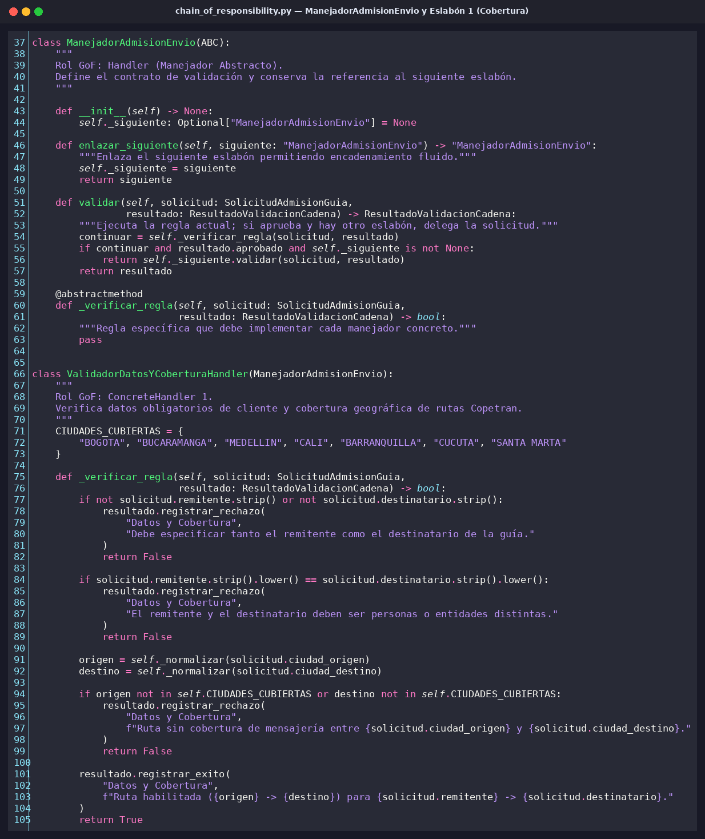
Nota. Archivo patrones-comportamiento/mensajeria/model/patterns/chain_of_responsibility.py (líneas 37–106).

Figura 4
Código Fuente Documentado: Eslabón 2 ValidadorPesoYCubicajeHandler y Eslabón 3 LiquidadorTarifaYPolizaHandler
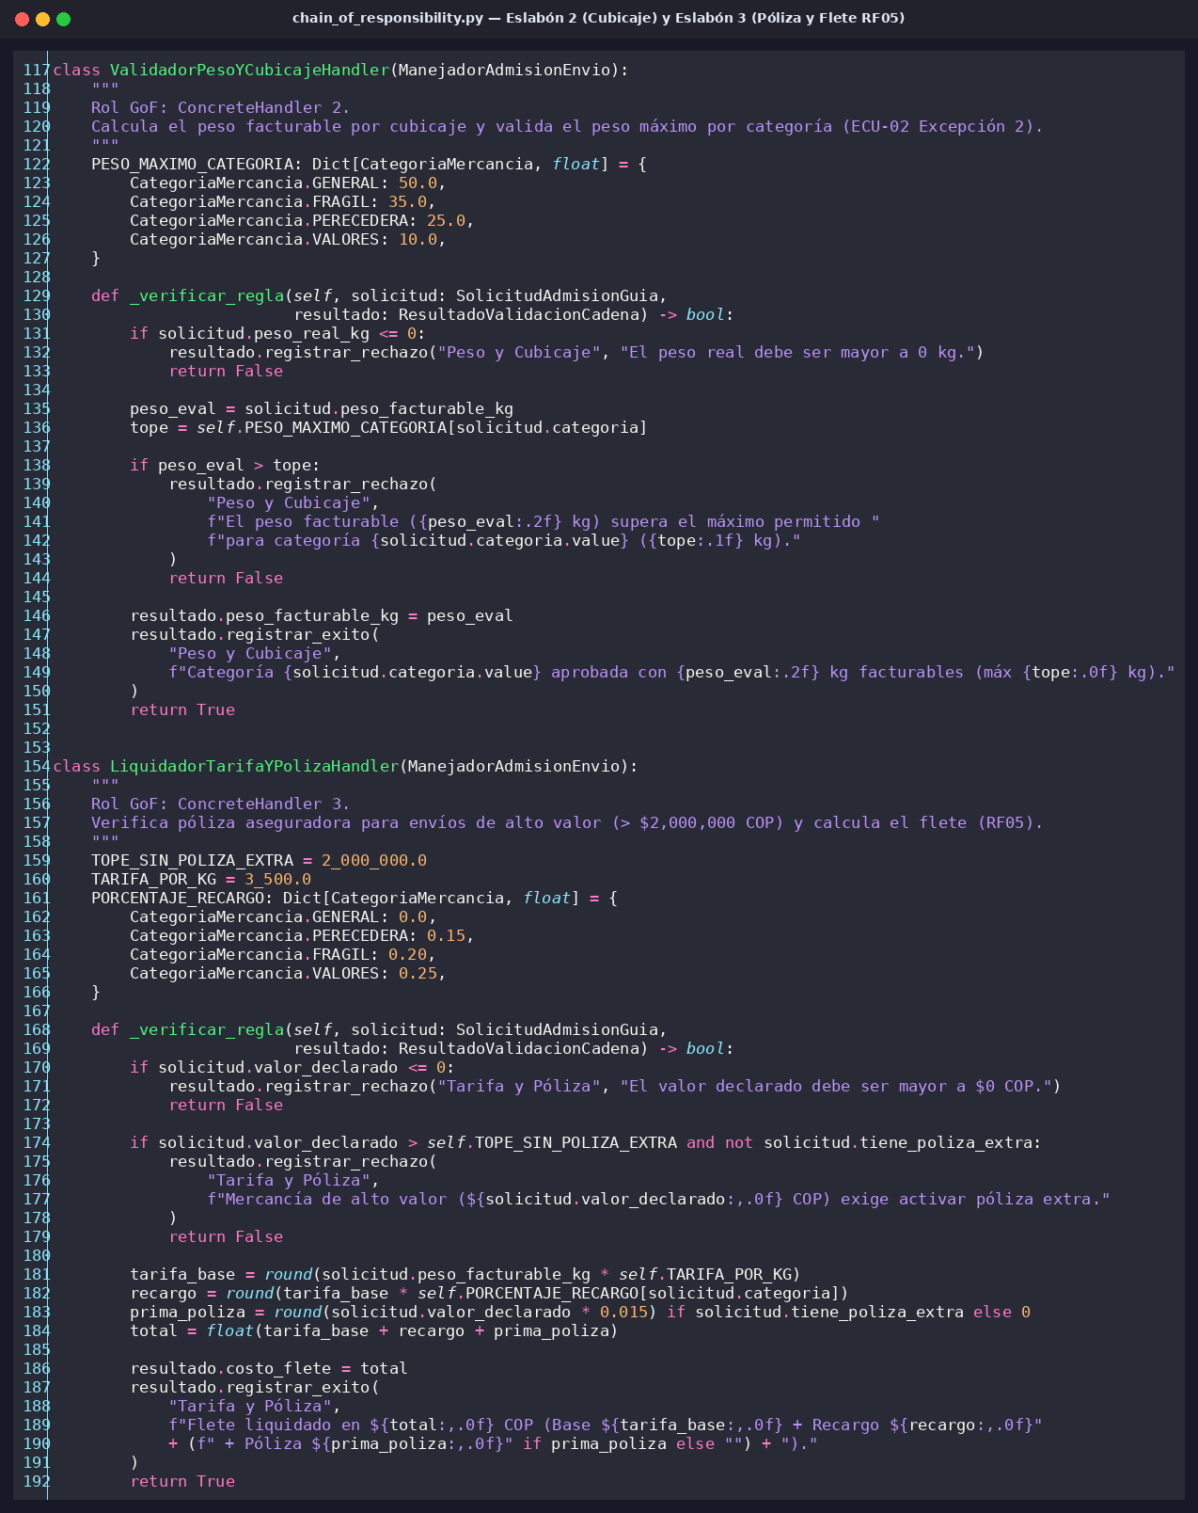
Nota. Archivo chain_of_responsibility.py (líneas 117–192). Controla topes volumétricos por categoría y liquida flete + póliza del 1,5 %.

Figura 5
Código Fuente Documentado: Ensamblaje de la Cadena e Integración Modular en MensajeriaController
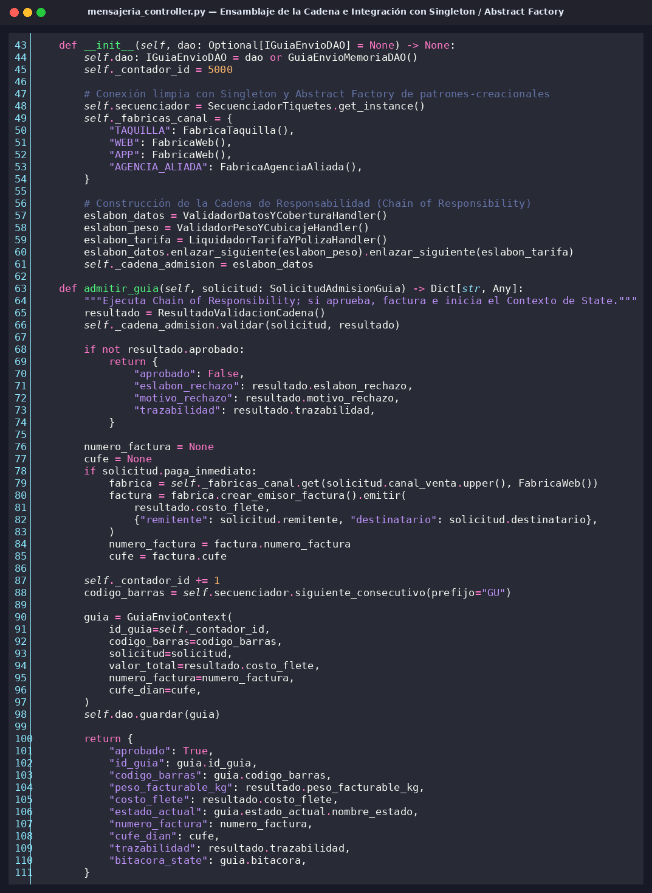
Nota. Archivo mensajeria/controller/mensajeria_controller.py (líneas 43–112). Conecta Chain of Responsibility con Singleton, Abstract Factory y el inicio de State.

3.4. Ejecución en Vivo en React — Patrón Chain of Responsibility
Figura 6
Ejecución Real en React + Python: Rechazo HTTP 422 en el Tercer Eslabón por Alto Valor sin Póliza
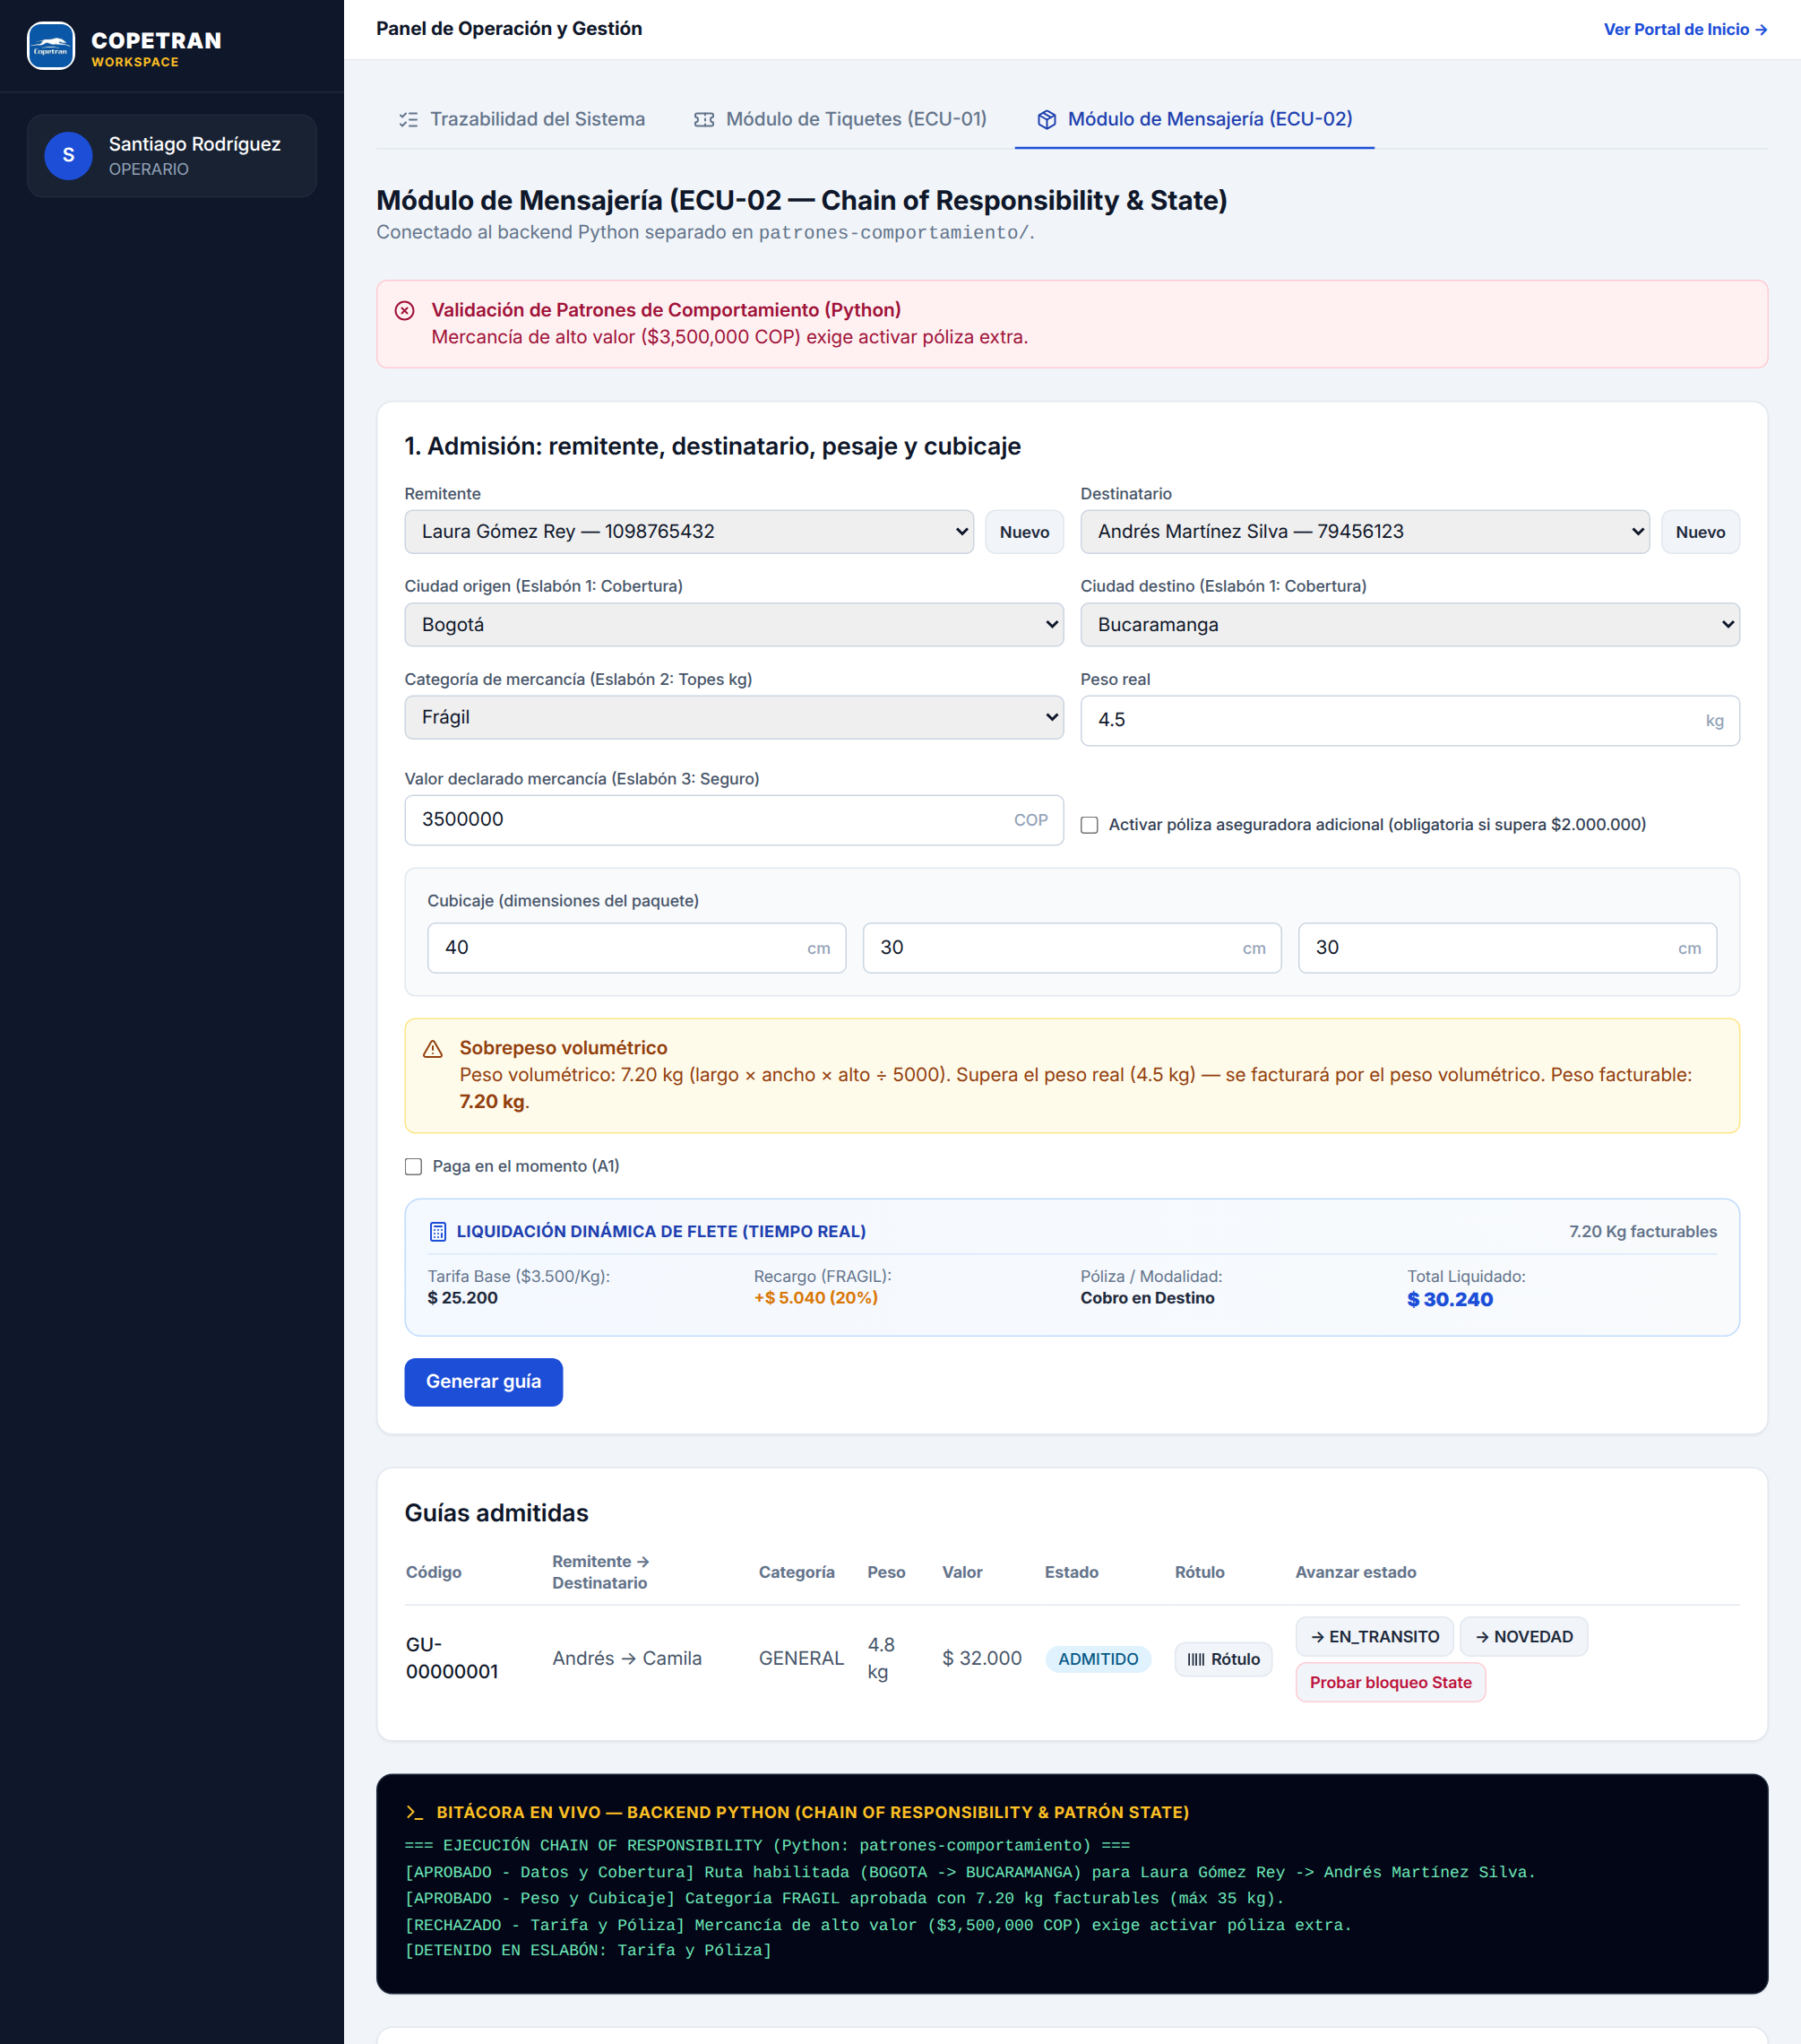
Nota. Los dos primeros eslabones aprueban (cobertura Bogotá->Bucaramanga y 7,20 kg volumétricos en FRAGIL), pero LiquidadorTarifaYPolizaHandler detiene la admisión.

Figura 7
Ejecución Real en React + Python: Aprobación de los Tres Eslabones y Rótulo Sincronizado GU-00001 ($82.740 COP)
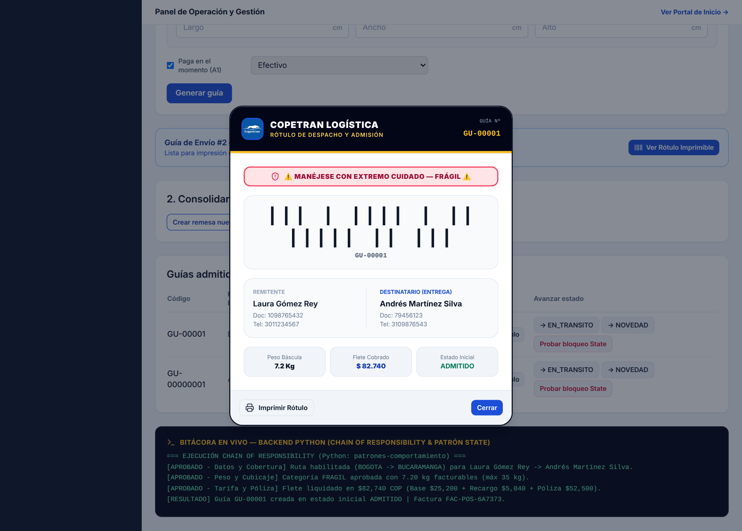
Nota. Tras activar la póliza adicional, React y Python exhiben exactamente el mismo código GU-00001, peso 7,2 kg, flete $82.740 COP y factura FAC-POS.

4. Proceso 2: Ciclo Operativo e Incidencias de Envío — Patrón State
4.1. Explicación del Proceso Operativo y Por Qué el Patrón Resuelve el Problema
Una vez admitida en agencia, toda guía de encomienda atraviesa un recorrido físico estricto a través de la red nacional de Copetran S.A.: nace en ADMITIDO, sale en vehículo interdepartamental hacia EN_TRANSITO, ingresa a la terminal receptora en BODEGA_DESTINO y concluye en ENTREGADO tras verificar documento y firma del destinatario. En cualquier etapa previa a la entrega puede presentarse una incidencia operativa (cierre vial, dirección errada o ausencia del destinatario) que coloca el envío en NOVEDAD, congelando la entrega hasta que la incidencia se resuelva.
Sin el patrón State, tanto el controlador como el contexto terminarían plagados de sentencias condicionales if/elif preguntando el estado actual antes de cada acción, facilitando errores críticos como entregar un paquete retenido en NOVEDAD o alterar una guía ya cerrada. El patrón State resuelve de raíz este problema delegando polimórficamente cada solicitud mediante GuiaEnvioContext.solicitar_transicion() hacia la instancia activa de EstadoGuia: cada una de las cinco subclases concretas autoriza únicamente sus transiciones válidas y lanza TransicionInvalidaError (mapeada a HTTP 409 Conflict) ante cualquier operación ilegal.
Tabla 3
Participantes Reales del Patrón State en patrones-comportamiento/mensajeria/model/patterns/state.py
Rol GoF | Clase en el Código | Estado | Reglas de Transición e Invariantes Encapsuladas
Context | GuiaEnvioContext | Dinámico | Conserva estado_actual, datos fiscales y bitácora; delega toda transición vía solicitar_transicion() sin condicionales.
State | EstadoGuia | Abstracto | Define el contrato de operaciones logísticas y el enrutador polimórfico solicitar_transicion().
ConcreteState 1 | EstadoAdmitido | ADMITIDO | Permite despachar_ruta() (-> EN_TRANSITO) o reportar_novedad(); bloquea arribo directo y entrega inmediata.
ConcreteState 2 | EstadoEnTransito | EN_TRANSITO | Permite arribar_bodega_destino() o reportar_novedad(); prohíbe confirmar entrega sin recepción previa en destino.
ConcreteState 3 | EstadoBodegaDestino | BODEGA_DESTINO | Exige documento no vacío en confirmar_entrega() (-> ENTREGADO) o permite reportar novedad de última milla.
ConcreteState 4 | EstadoNovedad | NOVEDAD | Sobrescribe solicitar_transicion() para resolver hacia EN_TRANSITO o BODEGA_DESTINO; bloquea confirmar_entrega().
ConcreteState 5 | EstadoEntregado | ENTREGADO | Estado terminal inmutable: rechaza cualquier intento posterior de despacho, novedad o reentrega.
Nota. Elaboración propia. Correspondencia exacta con state.py y MensajeriaController.cambiar_estado_guia().

4.2. Diagrama de Clases UML — Patrón State
Figura 8
Diagrama de Clases UML del Patrón State Coherente 1:1 con GuiaEnvioContext, EstadoGuia y sus Cinco Subclases
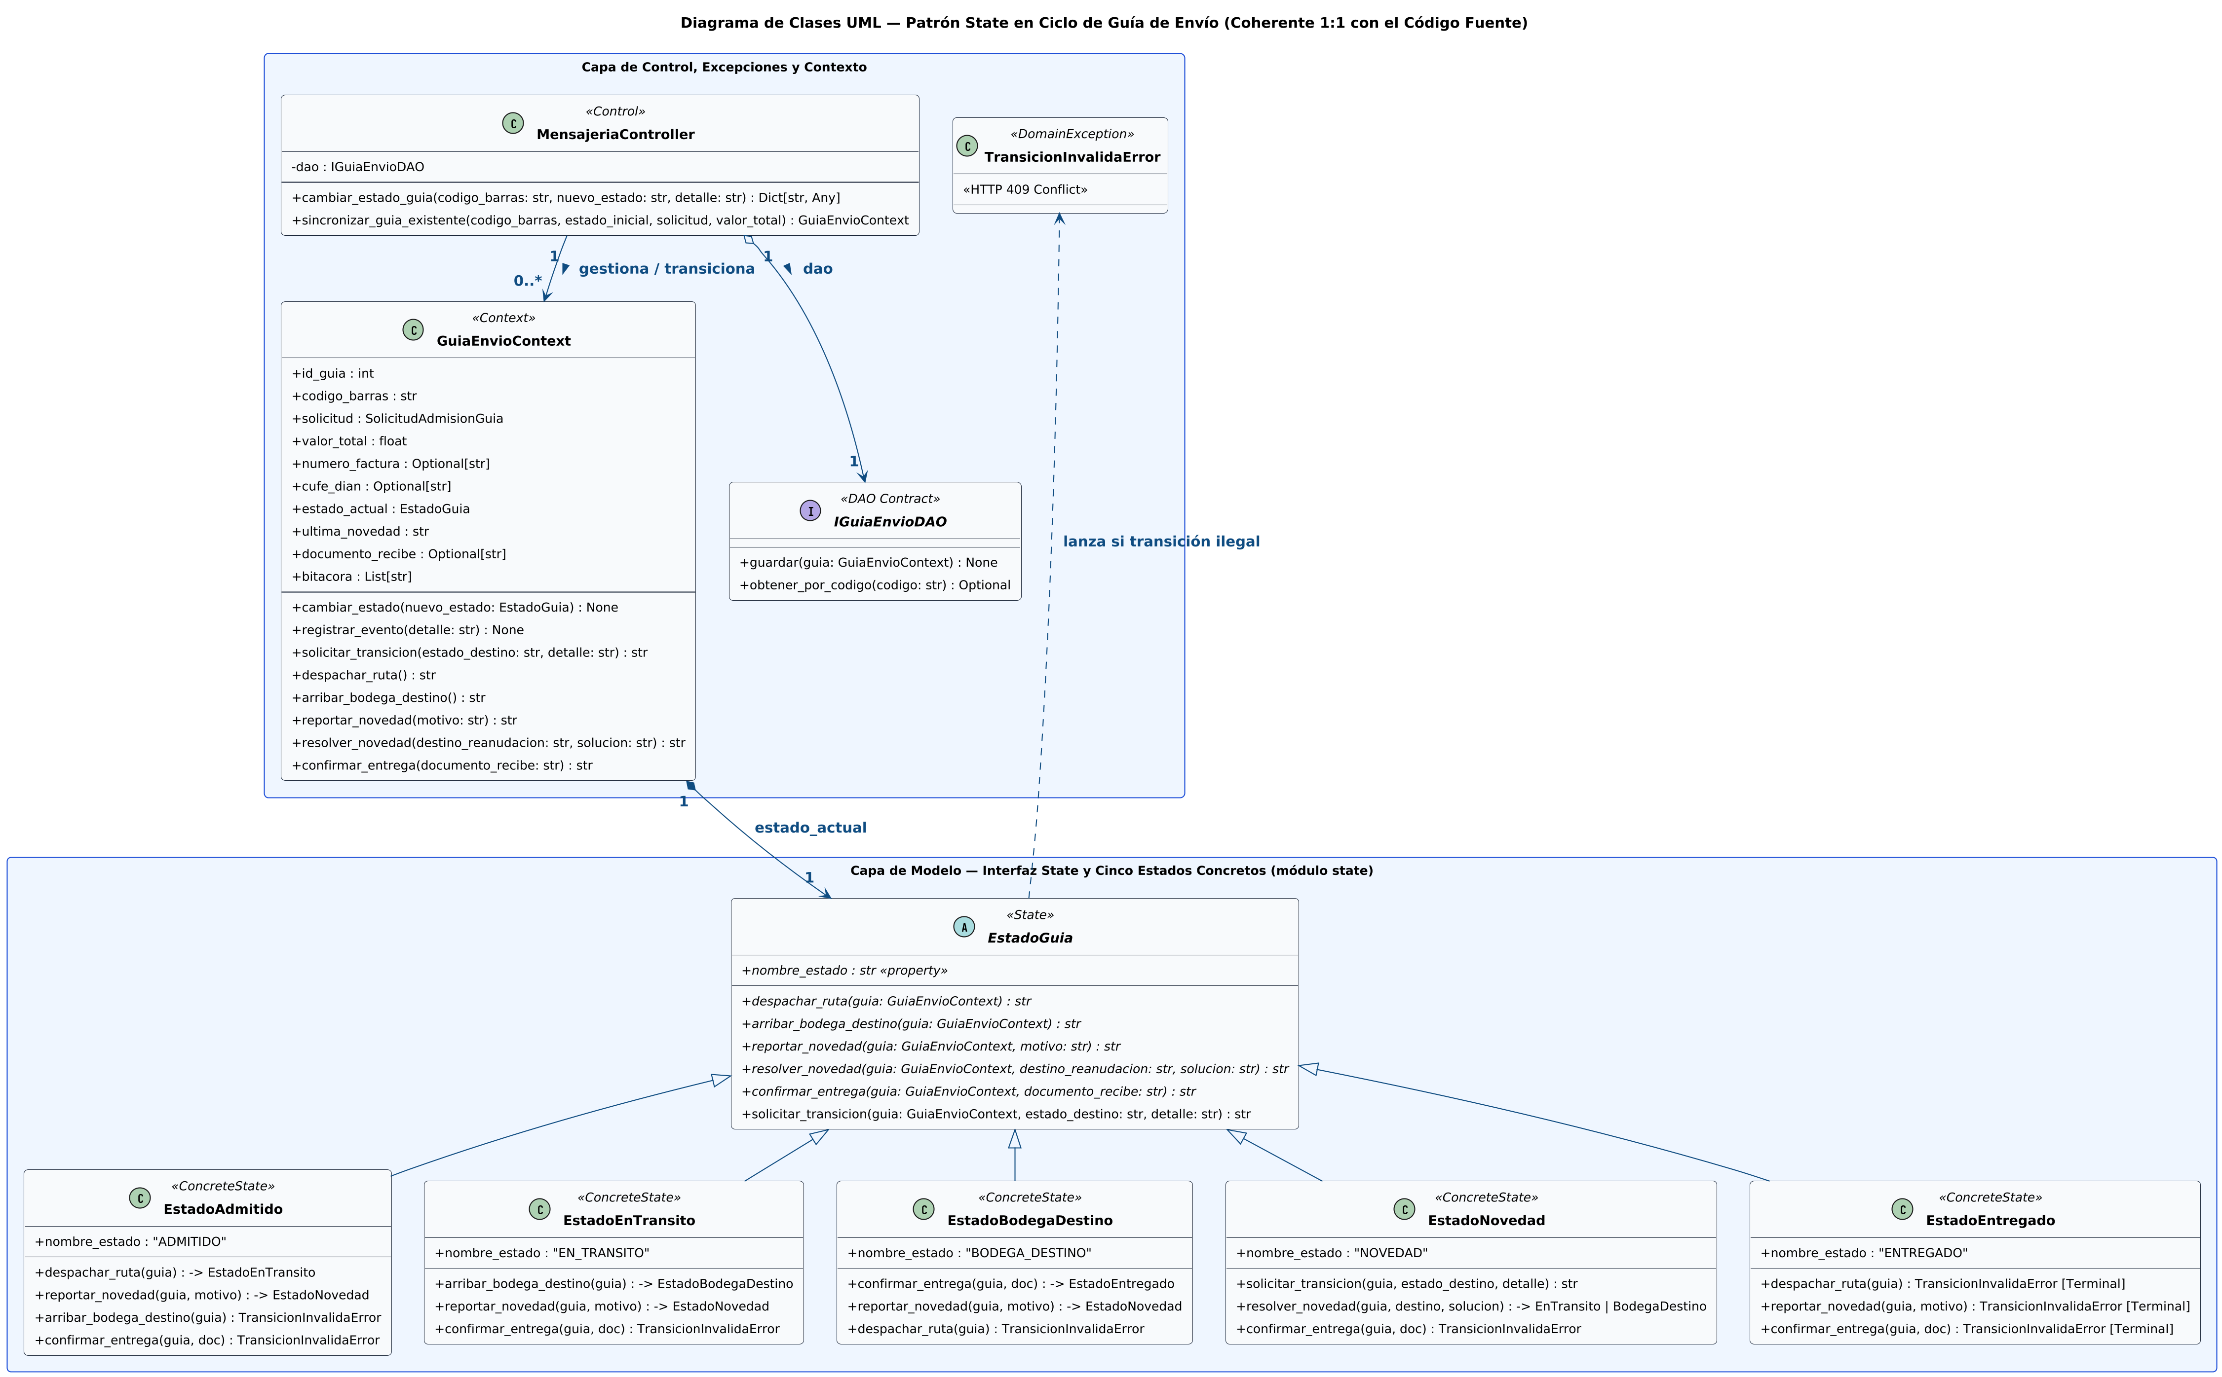
Nota. Elaboración propia. Refleja solicitar_transicion(), TransicionInvalidaError y la ausencia total de condicionales de estado en MensajeriaController.

4.3. Código Fuente Documentado — Patrón State
Figura 9
Código Fuente Documentado: Interfaz EstadoGuia, Despacho Polimórfico e Inicialización de GuiaEnvioContext
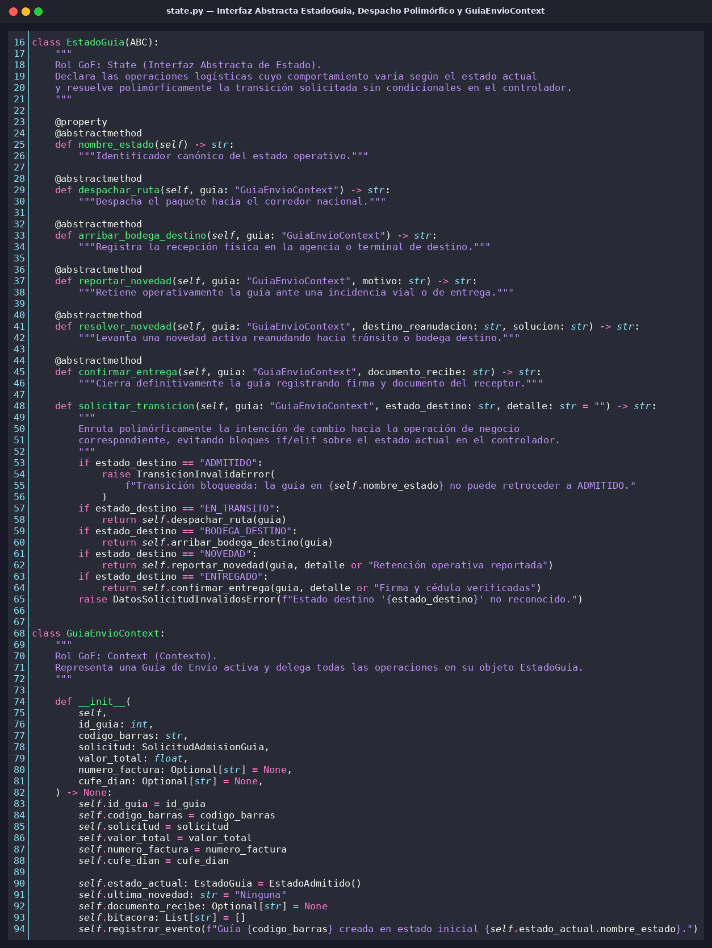
Nota. Archivo patrones-comportamiento/mensajeria/model/patterns/state.py (líneas 16–95).

Figura 10
Código Fuente Documentado: Delegación Pura en GuiaEnvioContext y Estado Concreto EstadoAdmitido
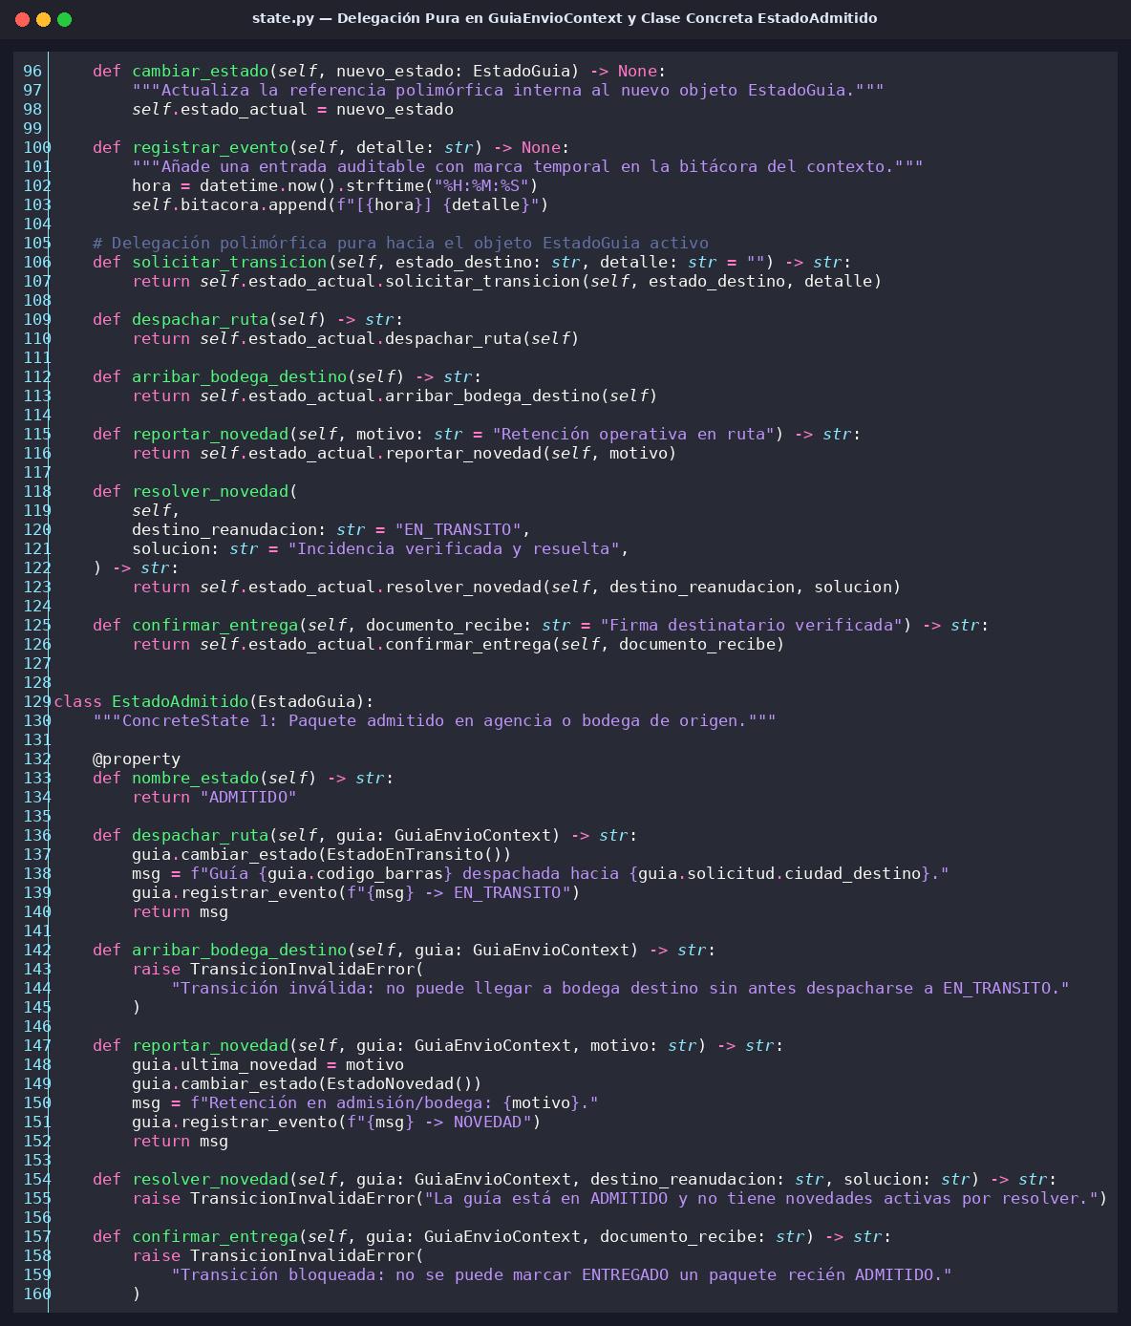
Nota. Archivo state.py (líneas 96–161). Muestra la delegación directa a estado_actual y los bloqueos con TransicionInvalidaError.

Figura 11
Código Fuente Documentado: Estados Concretos EstadoEnTransito y EstadoBodegaDestino
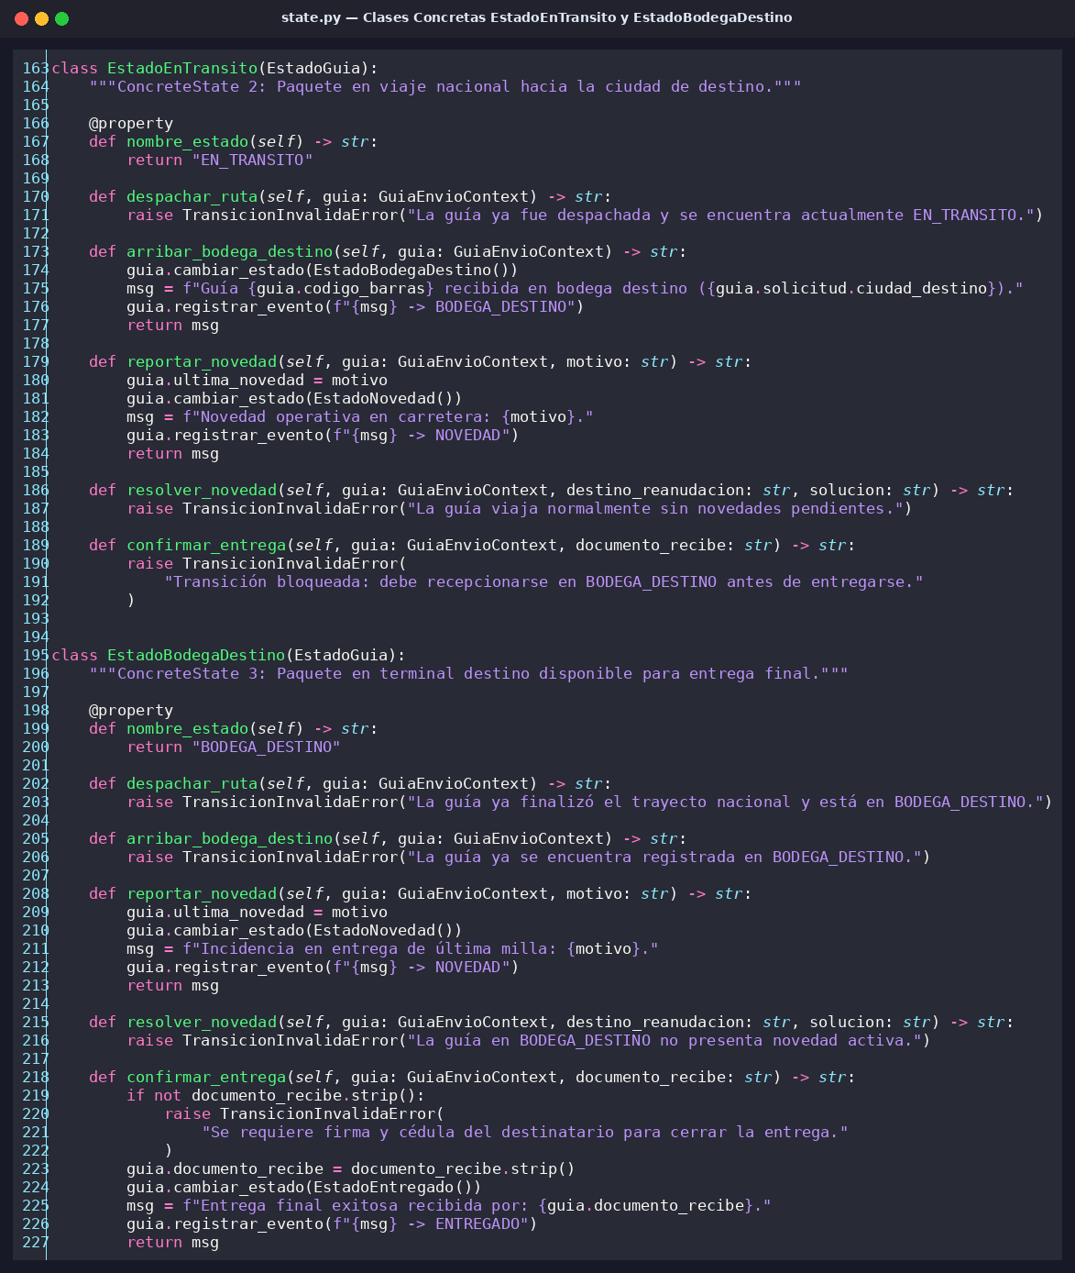
Nota. Archivo state.py (líneas 163–228). Valida el paso obligatorio por bodega destino y la firma del receptor.

Figura 12
Código Fuente Documentado: Resolución Polimórfica en EstadoNovedad e Inmutabilidad en EstadoEntregado
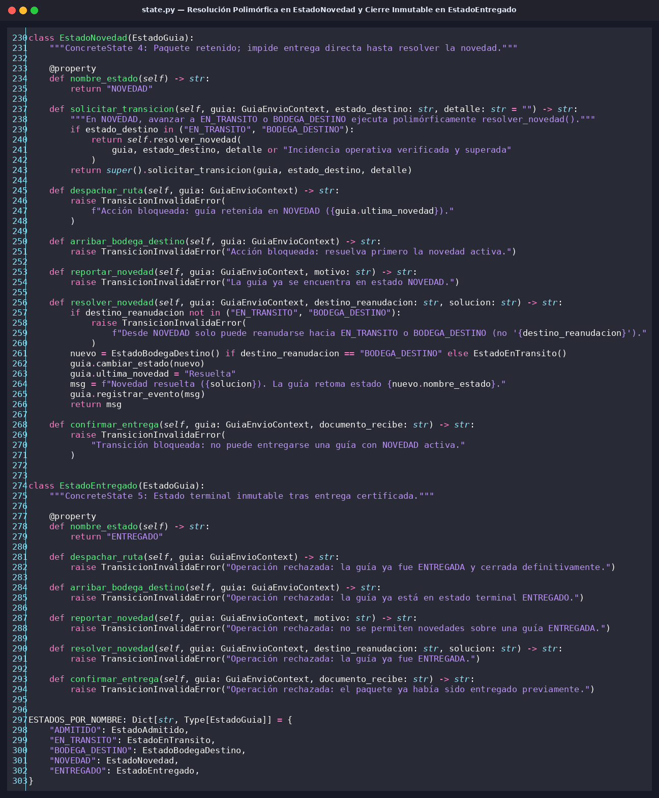
Nota. Archivo state.py (líneas 230–303). EstadoNovedad especializa solicitar_transicion() y EstadoEntregado sella definitivamente la guía.

4.4. Ejecución en Vivo en React — Patrón State
Figura 13
Ejecución Real en React + Python: Bloqueo Polimórfico HTTP 409 Conflict ante Transición Ilegal
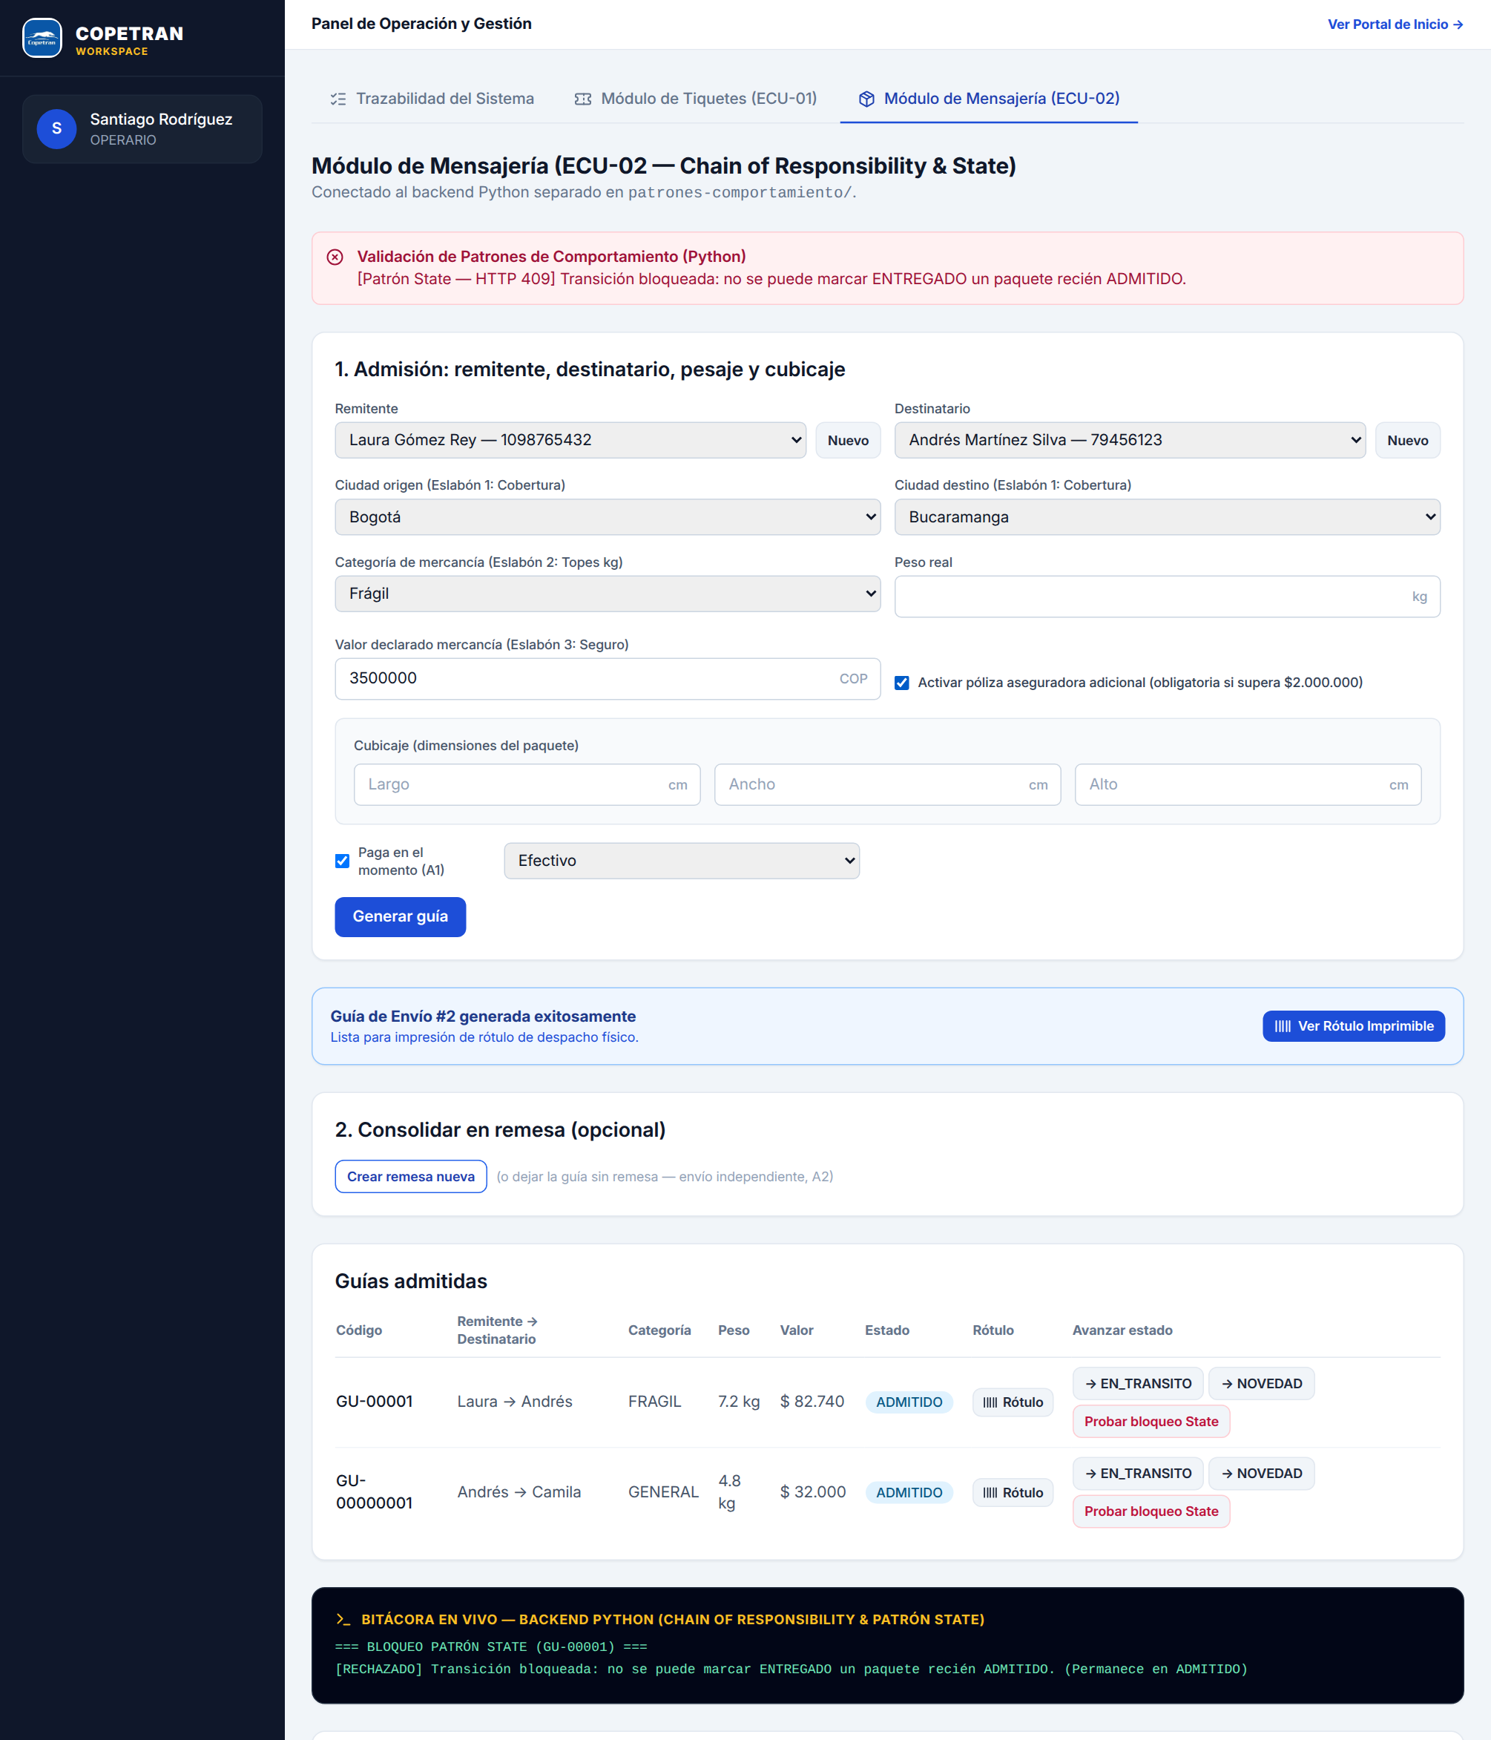
Nota. Al pulsar 'Probar bloqueo State' sobre la guía GU-00001 recién admitida, EstadoAdmitido lanza TransicionInvalidaError y la guía permanece en ADMITIDO.

Figura 14
Ejecución Real en React + Python: Ciclo Completo ADMITIDO -> EN_TRANSITO -> NOVEDAD -> BODEGA_DESTINO -> ENTREGADO
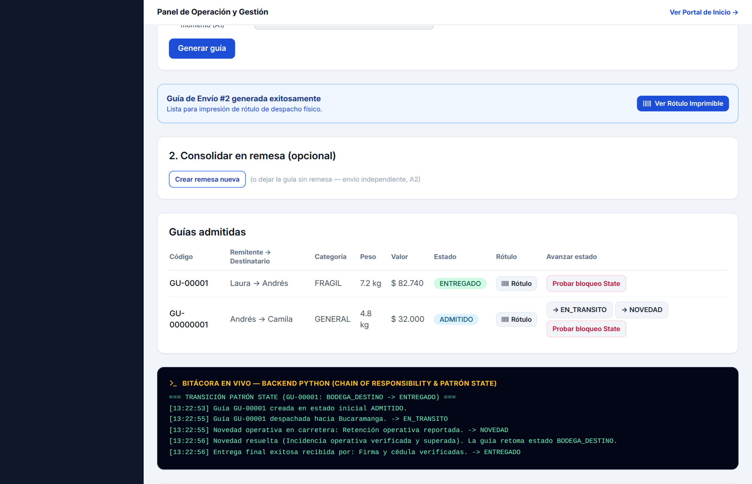
Nota. La guía GU-00001 ($82.740 COP) completa su ciclo y la Bitácora en Vivo conserva la trazabilidad cronológica íntegra desde su admisión hasta el cierre terminal.

5. Arquitectura de Tres Capas / MVC, Validación, Manejo de Errores y Pruebas
El sistema completo opera como una sola aplicación ejecutable organizada en tres capas estrictas bajo el patrón arquitectónico MVC, manteniendo la separación física entre patrones-creacionales/ y patrones-comportamiento/ en el backend y garantizando consistencia exacta de códigos de guía, montos tarifarios, facturas y estados con React.
5.1. Separación de Responsabilidades y Semántica de Errores HTTP
Tabla 4
Distribución Arquitectónica por Capas y Separación Modular del Proyecto
Capa / Rol MVC | Ubicación en el Proyecto | Responsabilidad e Higiene de Ingeniería Aplicada
1. Presentación (Vista) | frontend/src/ (React + TS + Vite) | MensajeriaModule.tsx, TiquetesModule.tsx, DataContext.tsx y patronesApi.ts sincronizados 1:1 con las respuestas autoritativas de Python.
2. Control y Validación | patrones-comportamiento/servidor_api.py y controller/ | Gateway Flask, validadores tipados (validacion.py) y orquestadores MensajeriaController y VentaTiqueteController sin lógica de UI.
3. Modelo y Persistencia | mensajeria/model/ y ../patrones-creacionales/copetran/model/ | Patrones de comportamiento (Chain y State), excepciones semánticas, DAO (IGuiaEnvioDAO) y reutilización limpia de los 5 patrones creacionales.
Nota. Elaboración propia.
Tabla 5
Contrato de Manejo de Errores, Validación de Datos y Pruebas Automatizadas
Código HTTP / Excepción | Origen en Python | Causa y Comportamiento Consistente en Frontend React
200 OK | MensajeriaController / VentaTiqueteController | Operación exitosa: React persiste el mismo codigo_barras (GU-00001), costo_flete ($82.740) y factura emitidos por Python.
400 Bad Request (DatosSolicitudInvalidosError) | mensajeria/controller/validacion.py | JSON malformado, tipos booleanos/NaN en campos numéricos, dimensiones negativas o estados/categorías fuera de catálogo.
404 Not Found (GuiaNoEncontradaError) | MensajeriaController.cambiar_estado_guia() | Intento de transicionar un código de guía inexistente en IGuiaEnvioDAO (diferenciado claramente de un bloqueo de State).
409 Conflict (TransicionInvalidaError) | Subclases concretas de EstadoGuia | Salto de estado ilegal bloqueado polimórficamente por el Patrón State; React muestra alerta [Patrón State — HTTP 409].
422 Unprocessable Entity (aprobado=False) | Eslabones de ManejadorAdmisionEnvio | Incumplimiento de regla de negocio en Chain of Responsibility (ruta sin cobertura, sobrepeso por categoría o falta de póliza).
Nota. Elaboración propia. Verificado automáticamente en tests/test_comportamiento.py.

5.2. Diagrama General de Arquitectura de Tres Capas / MVC
Figura 15
Diagrama Arquitectónico de Tres Capas / MVC Integrando React, Validación, Flask, Comportamiento, Creacionales y DAO
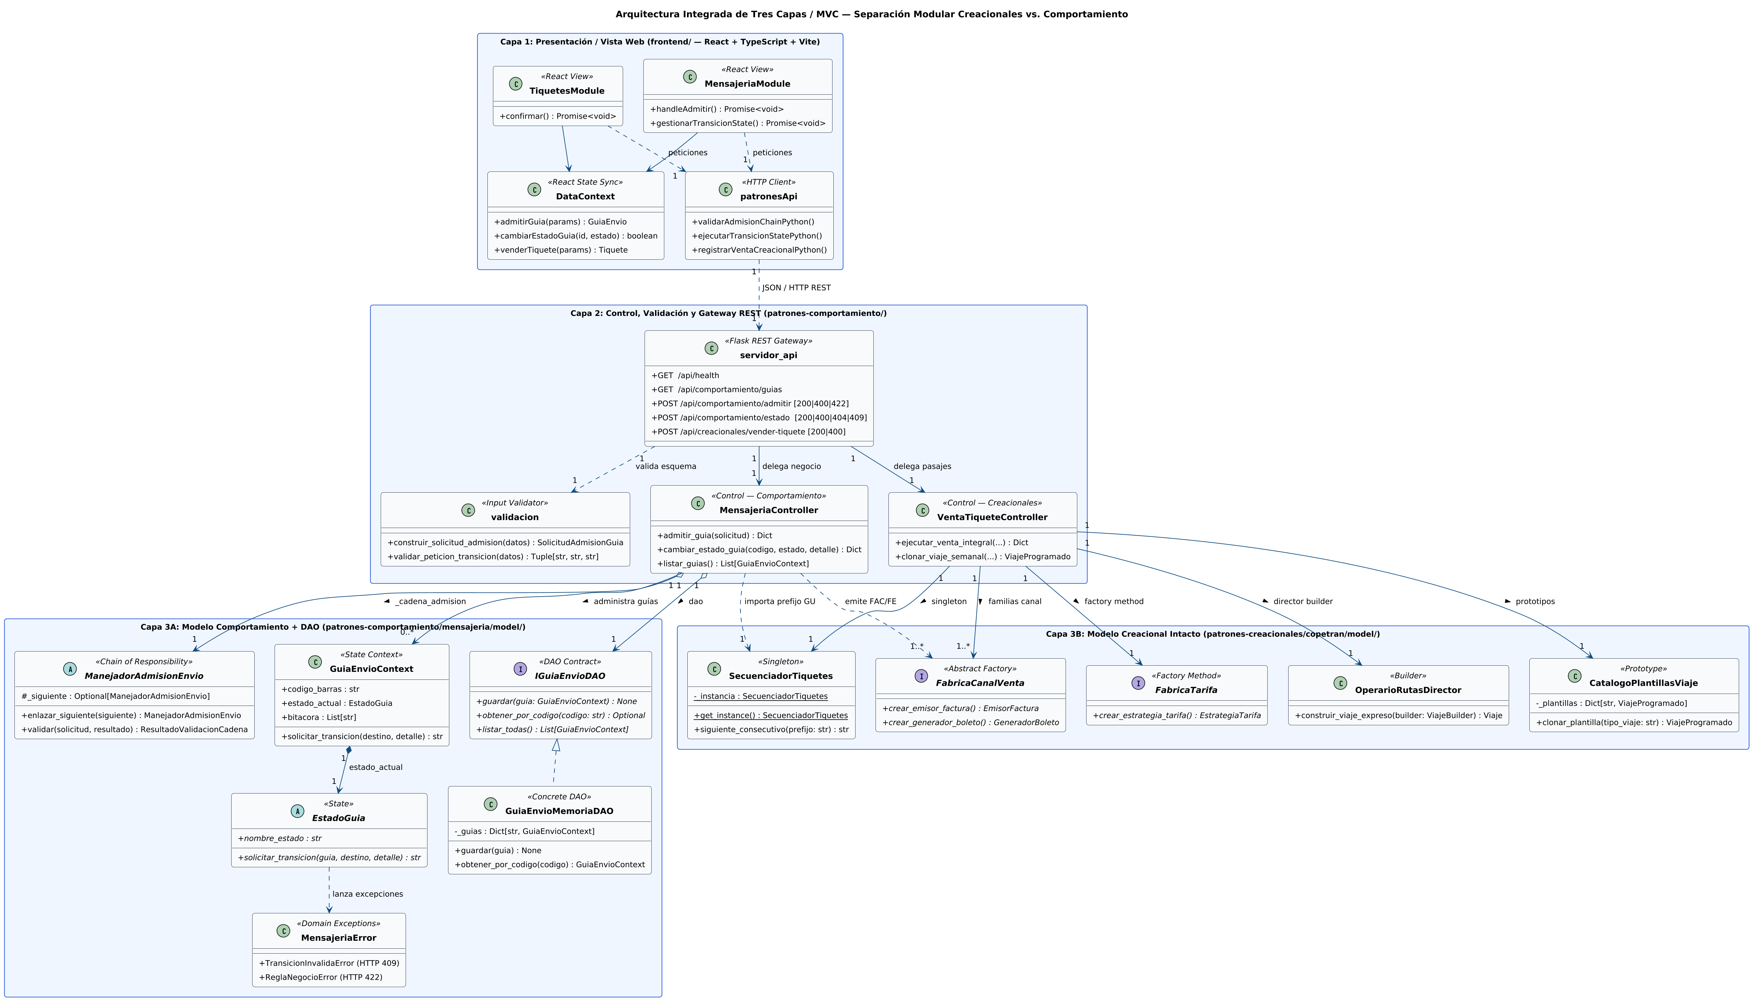
Nota. Elaboración propia. Muestra la convivencia de todos los patrones en una sola aplicación manteniendo carpetas independientes en el backend.

5.3. Código Fuente Documentado de Excepciones, DAO y Gateway REST
Figura 16
Código Fuente Documentado: Excepciones de Dominio (exceptions.py), DAO (repository.py) y Delegación Pura en Controlador
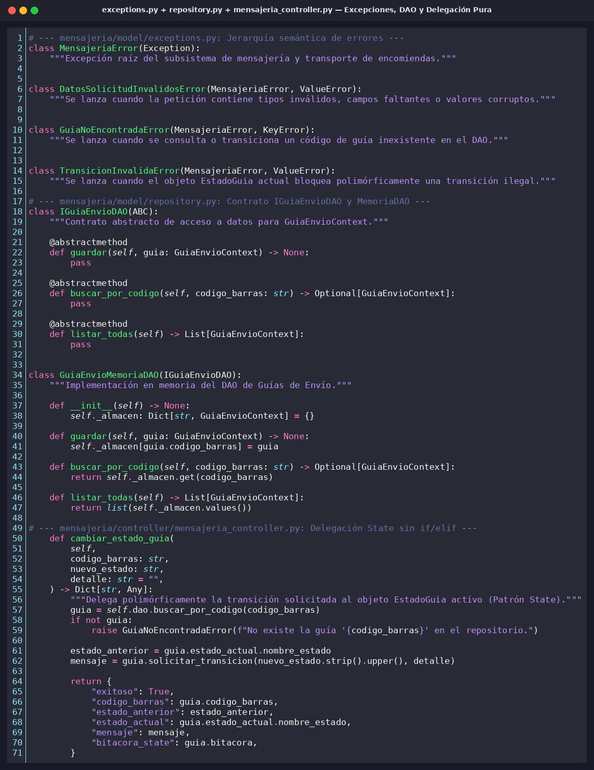
Nota. Evidencia separación estricta de responsabilidades: MensajeriaController delega en guia.solicitar_transicion() sin ningún bloque if/elif de estado.

Figura 17
Código Fuente Documentado: Validación de Entrada y Mapeo Semántico HTTP (200/400/404/409/422) en servidor_api.py
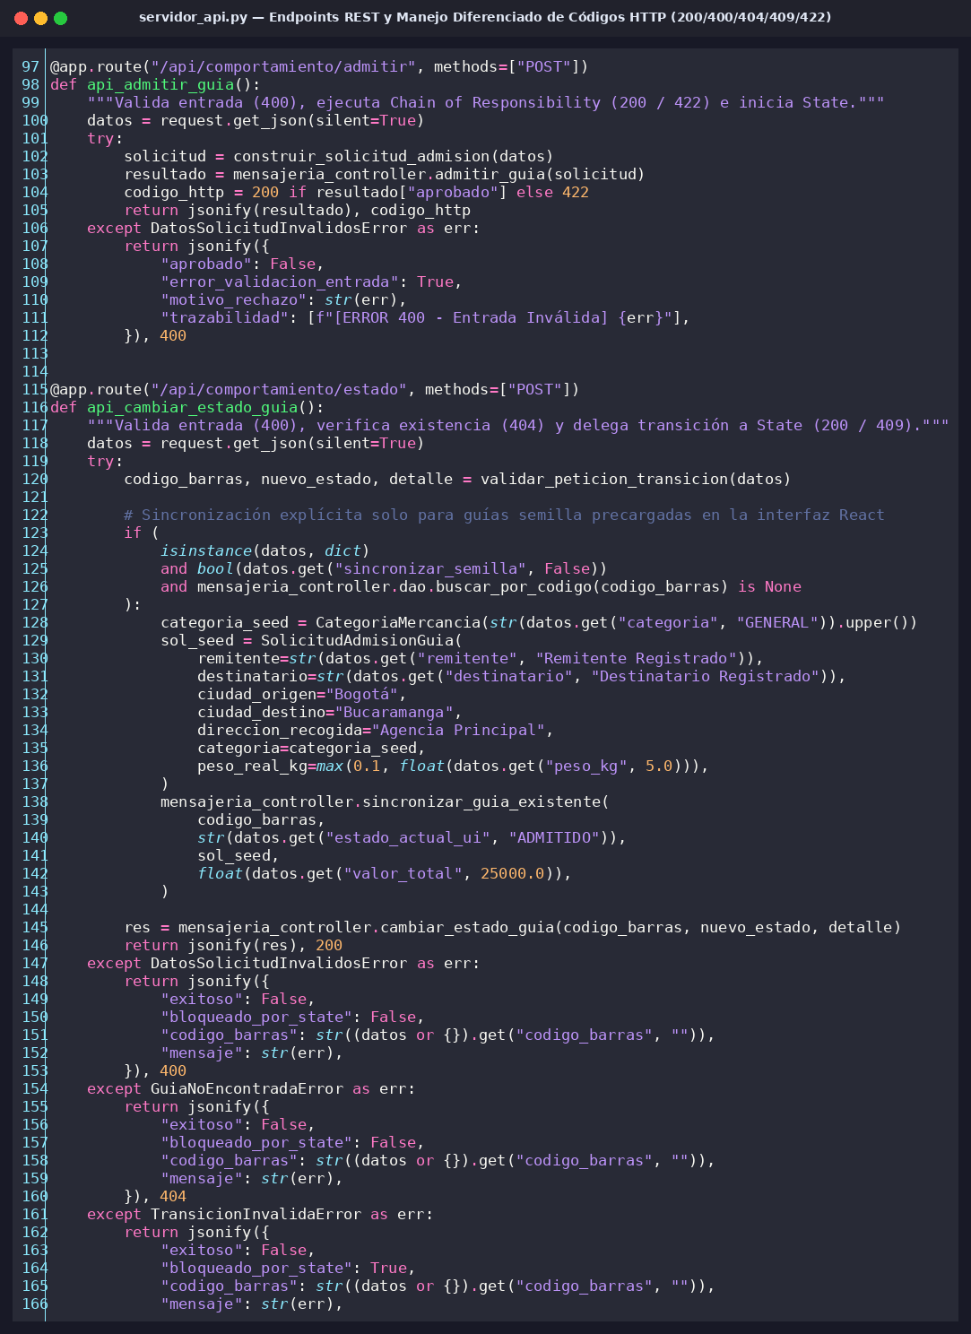
Nota. Archivo patrones-comportamiento/servidor_api.py (líneas 97–168).

5.4. Ejecución de las Suites de Pruebas Automatizadas y Consola
Figura 18
Ejecución Real de las Suites Unitarias e Integración HTTP (13 Pruebas Aprobadas) y Demostración por Consola
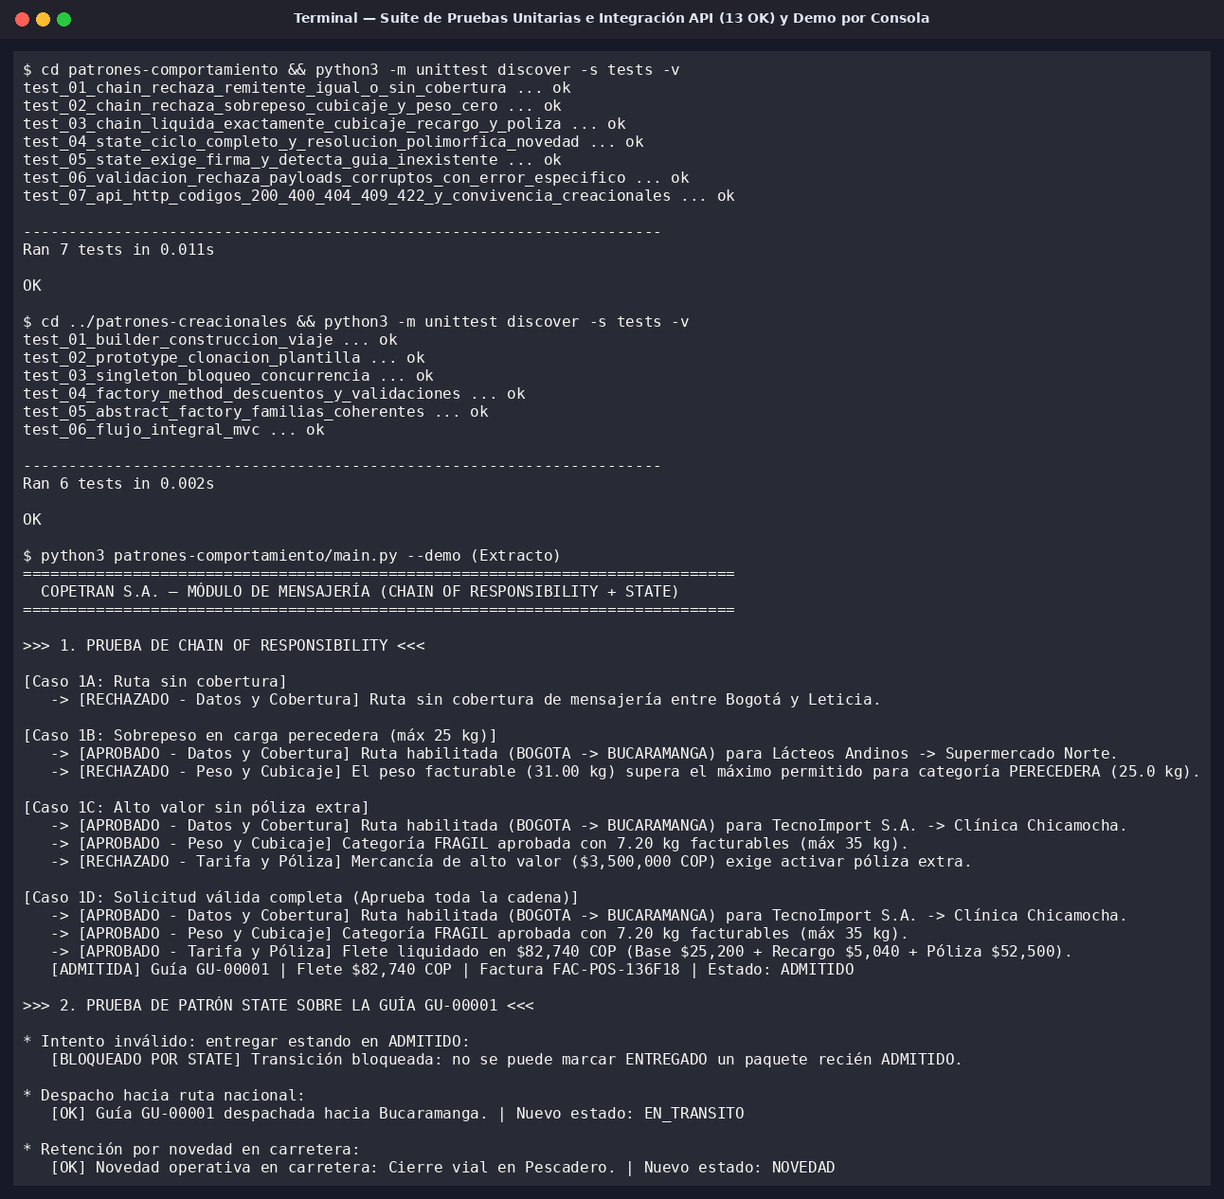
Nota. Valida automáticamente los 3 eslabones de Chain of Responsibility, los 5 estados concretos de State, los códigos HTTP 200/400/404/409/422 y los 5 patrones creacionales.

6. Conclusiones de Ingeniería de Software y Enlace de Sustentación
- 1. Pertinencia de los Patrones Elegidos Frente al Dominio Logístico: La elección fundamentada de Chain of Responsibility y State permitió resolver con exactitud los dos procesos más críticos del negocio de mensajería y transporte de Copetran S.A.: el filtro secuencial preventivo de admisión, cubicaje y pólizas (Proceso 1) y el gobierno estricto del ciclo de vida e incidencias operativas de cada guía (Proceso 2), evitando condicionales monolíticos y garantizando cumplimiento de los principios SRP y OCP.
- 2. Cohesión Modular y Convivencia en una Sola Aplicación Ejecutable: La arquitectura de tres capas / MVC mantuvo intacta la separación por carpetas entre patrones-creacionales/ y patrones-comportamiento/ en el backend Python, permitiendo que MensajeriaController reutilice por importación limpia SecuenciadorTiquetes (Singleton) y FabricaCanalVenta (Abstract Factory) mientras conviven ambos módulos bajo una misma interfaz ejecutable en React.
- 3. Calidad de Ingeniería Full-Stack y Verificación Automatizada: La incorporación de validadores estructurales (validacion.py), excepciones tipadas de dominio (exceptions.py), sincronización autoritativa de códigos y tarifas en DataContext.tsx y una suite automatizada de 13 pruebas aseguró consistencia total entre frontend y backend en cada flujo exitoso y de error (HTTP 200, 400, 404, 409 y 422).
6.1. Enlace al Video Final de Sustentación en YouTube
En cumplimiento de los requisitos de entrega, los tres integrantes del equipo (Santiago José Rodríguez Gutiérrez, Nicolás Pérez Chuscano y Camilo Andrés Díaz García) participan con cámara encendida explicando los procesos, los diagramas de clases UML, el código fuente por capas y la ejecución en vivo de la aplicación integrada:
- Enlace oficial: URL de YouTube (Video Final): [Pegar enlace público o no listado de YouTube aquí]

7. Referencias
Buschmann, F., Meunier, R., Rohnert, H., Sommerlad, P., & Stal, M. (1996). Pattern-oriented software architecture: A system of patterns (Vol. 1). John Wiley & Sons.
Dirección de Impuestos y Aduanas Nacionales [DIAN]. (2020). Resolución 000042 de 2020: Por la cual se desarrollan los sistemas de facturación electrónica y se adopta el anexo técnico de factura electrónica de venta.
Fowler, M. (2002). Patterns of enterprise application architecture. Addison-Wesley Professional.
Gamma, E., Helm, R., Johnson, R., & Vlissides, J. (1994). Design patterns: Elements of reusable object-oriented software. Addison-Wesley Professional.
Martin, R. C. (2017). Clean architecture: A craftsman's guide to software structure and design. Prentice Hall.
Refactoring.Guru. (s.f.-a). Patrón de diseño Chain of Responsibility en Python. https://refactoring.guru/es/design-patterns/chain-of-responsibility/python/example
Refactoring.Guru. (s.f.-b). Patrón de diseño State en Python. https://refactoring.guru/es/design-patterns/state/python/example
Rodríguez Gutiérrez, S. J., Pérez Chuscano, N., & Díaz García, C. A. (2026a). Identificación y diseño de patrones creacionales aplicados a la empresa transportadora Copetran S.A. [Reporte técnico]. Escuela Mayor de Ingeniería, Universidad Sergio Arboleda.
Rodríguez Gutiérrez, S. J., Pérez Chuscano, N., & Díaz García, C. A. (2026b). Implementación de patrones creacionales en arquitectura MVC / tres capas para Copetran S.A. [Reporte técnico]. Escuela Mayor de Ingeniería, Universidad Sergio Arboleda.
Shvets, A. (2021). Dive into design patterns. Refactoring.Guru.

